**HTML**

SUMÁRIO

1.O que é HTML?..................................................................................................3

2.Quando foi criado e por quê?...........................................................................4

3.O que é CSS?..................................................................................................5

HTML é um tipo de programação que possui códigos para criar páginas na web. Esses códigos podem definir o tamanho, a cor, espaçamento entre outros aspectos no site. Ele possui evoluções sendo elas o XHTML e o HTML5 (O tipo de HTML mais atual).

Exemplo de site programado com HTML em código:

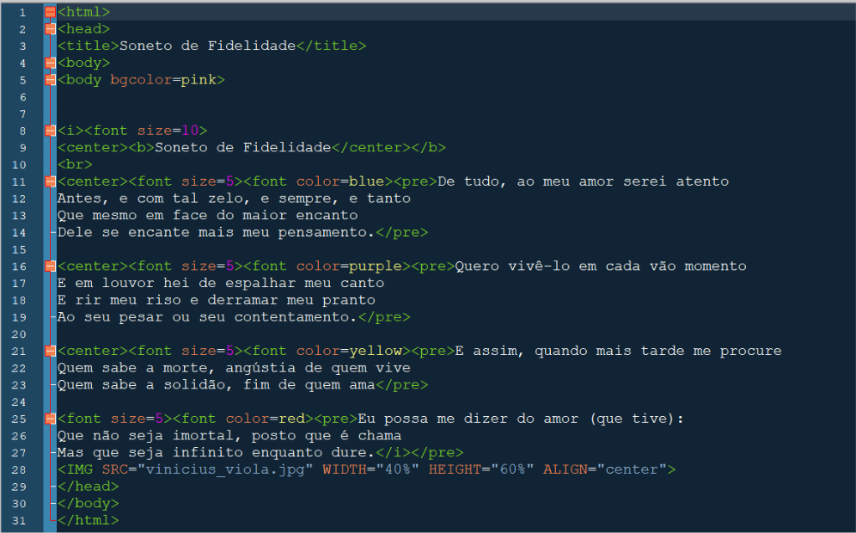

Exemplo do site executado:

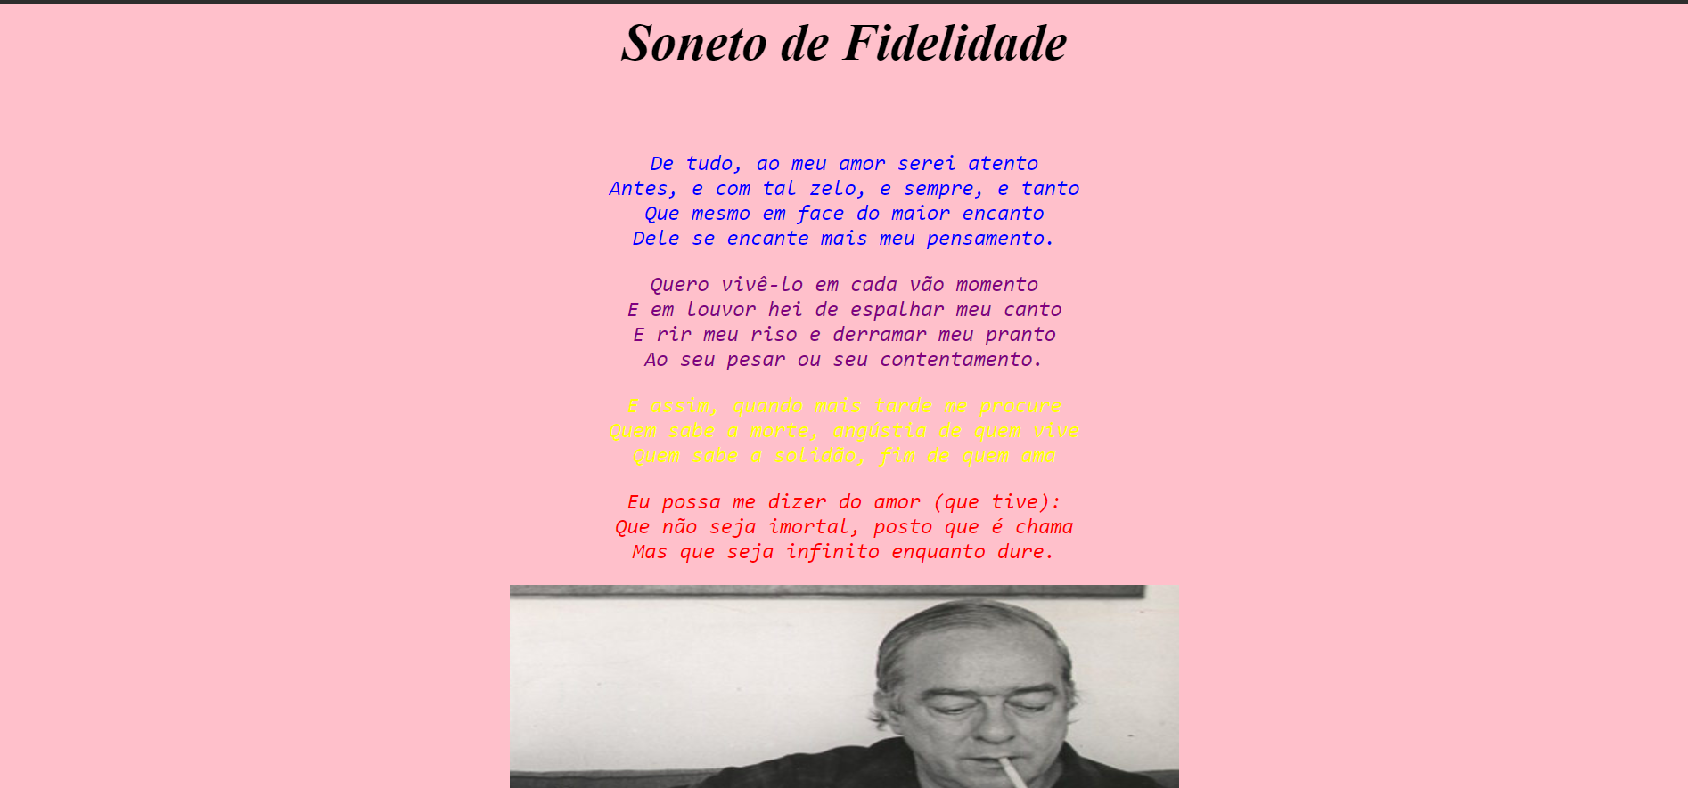

Vários sites famosos foram criados com o HTML sendo eles: Facebook, Twitter e Instagram.

O HTML foi criado em 1991, por Tim Berners-Lee, no **CERN** (European Council for Nuclear Research) na Suíça. E hoje é controlado pelo W3C (World Wide Web Consortium).

 

(Tim Berners-Lee) W3C (World Wide Web Consortium)

Ele foi projetado para interligar instituições de pesquisas próximas e compartilhar documentos e foi a primeira linguagem em nível mundial, porém não é a única. Existe outros tipos de programas para programar sites sendo eles: CSS, PHP, Python, MySQL etc.

Css significa: Cascading Style Sheets e ele é um mecanismo para adicionar estilo a um documento web que pode ser aplicado diretamente nas tags ou ficar contido dentro das tags <style>. Ele é um dos tipos de códigos mais utilizados em conjunto com o HTML é o CSS.

Exemplo em códigos:

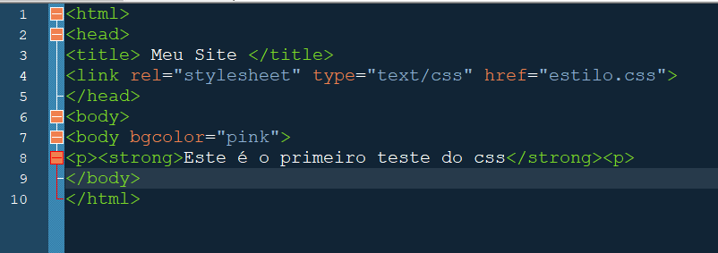

Exemplo no site executado:

